Gdzie sprawdzi się plafon huston lampa sufitowa czarna 40 cm?
Szukasz minimalistycznego oświetlenia sufitowego? Być może plafon huston lampa sufitowa czarna 40 cm to doskonała opcja dla Ciebie? Sprawdź w naszym artykule.

Plafon huston lampa sufitowa czarna 40 cm - do domu i do biura
Dlaczego plafon huston lampa sufitowa czarna 40 cm to dobry wybór oświetlenia sufitowego do Twojego domu lub biura? Przeczytaj w naszym artykule!

Jakie plafony wybrać do wnętrza?

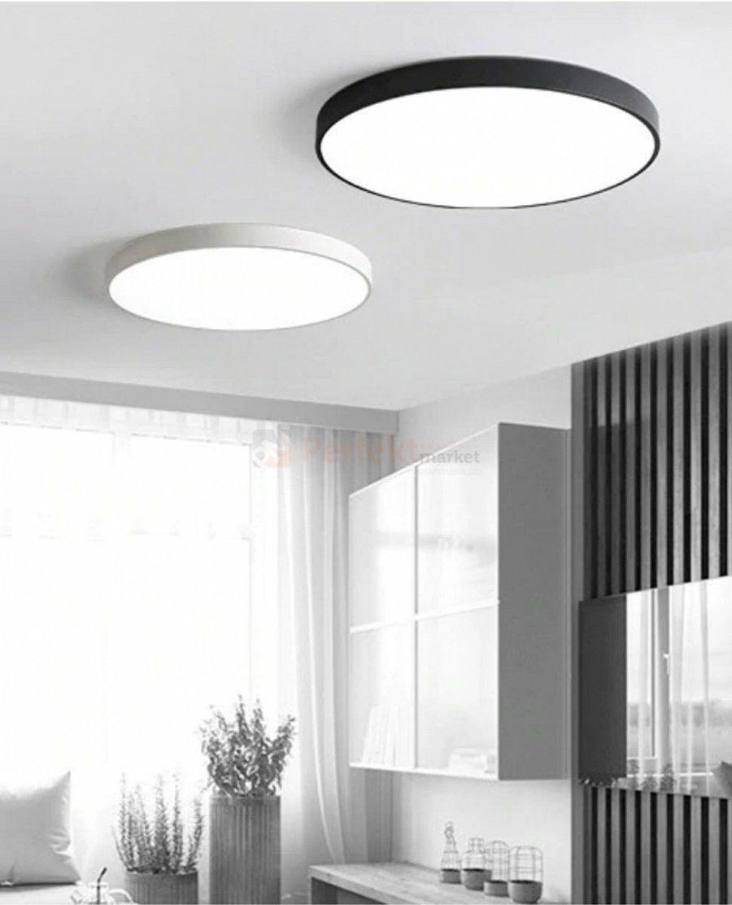
Oświetlenie zarówno w przestrzeni domowej jakie w biurach bądź też innych lokalach usługowych takich jak gabinety sklep i inne możemy podzielić na oświetlenie główne oraz na dodatkowe punkty sztucznego źródła światła. Do oświetlenia głównego zaliczyć możemy lampy sufitowe takie jak plafon huston lampa sufitowa czarna 40 cm

Plafon huston lampa sufitowa czarna 40 cm w Perfekt market
W Perfekt Market znajdziemy szeroki wybór produktów oświetleniowych. Szczególną uwagę pragniemy zwrócić na plafon huston lampa sufitowa czarna 40 cm. Jest to okrągła lampa sufitowa o średnicy 40 cm Która została wykonana z wysokiej jakości stali malowanej Proszkowo z mlecznym kloszem z poliwęglanu. Warto wspomnieć, iż jest to wybór energooszczędny, gdyż w plafonie zastosowano nowoczesne diody LED o łącznej mocy 36W. Produkt doskonale odnajdzie się w minimalistycznych wnętrzach.

